A continuación, se muestra la gráfica de la función $y=f\left(x\right).$

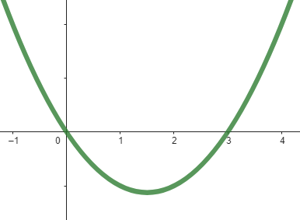

***Diagrama no a escala***

1. Escriba las soluciones para $f\left(x\right)=0$. [2 puntos]
2. Escriba el eje de simetría. [1 punto]
3. La ecuación $f(x)=81$ tiene dos soluciones. Una de las soluciones es $x=9$, escribe la otra solución. [1 punto]
4. La función puede expresarse como $f(x)=ax(x-5)$. Calcule el valor de $a$ que satisfaga la  
    condición del inciso (c) [2 puntos]

|  |  |  |
| --- | --- | --- |
|  |  |  |
|  |  |  |
|  |  |  |
|  |  |  |
|  |  |  |
|  |  |  |
|  |  |  |
|  |  |  |
|  |  |  |

(… continuación)

|  |  |  |
| --- | --- | --- |
|  |  |  |
|  |  |  |
|  |  |  |
|  |  |  |
|  |  |  |
|  |  |  |
|  |  |  |
|  |  |  |
|  |  |  |
|  |  |  |
|  |  |  |
|  |  |  |
|  |  |  |
|  |  |  |
|  |  |  |
|  |  |  |
|  |  |  |
|  |  |  |
|  |  |  |
|  |  |  |
|  |  |  |
|  |  |  |
|  |  |  |
|  |  |  |
|  |  |  |
|  |  |  |